TRUYỀN THÔNG VIỆT – HÀN

KHOA KHOA HỌC MÁY TÍNH



BÀI TẬP LỚN ĐA NỀN TẢNG

ĐỀ TÀI: XÂY DỰNG ỨNG DỤNG
QUẢN LÝ NÔNG NGHIỆP

Sinh viên thực hiện : NGUYỄN PHÚC HƯNG - 21IT078
Lớp : 21SE1
Giảng viên giảng dạy : TS. NGÔ LÊ QUÂN

Đà Nẵng, tháng 10 năm 2024
TRƯỜNG ĐẠI HỌC CÔNG NGHỆ THÔNG TIN VÀ
TRUYỀN THÔNG VIỆT – HÀN

KHOA KHOA HỌC MÁY TÍNH



BÀI TẬP LỚN ĐA NỀN TẢNG

ĐỀ TÀI: XÂY DỰNG ỨNG DỤNG
QUẢN LÝ NÔNG NGHIỆP

Đà Nẵng, tháng 10 năm 2024

MỞ ĐẦU
Trong thời đại hiện nay, việc áp dụng công nghệ thông tin và việc tích hợp các công cụ 4.0 trở thành một yếu tố cực kỳ quan trọng, đặc biệt trong hoạt động của nông dân và ngành nông nghiệp. Điều này có thể tạo ra những tiến bộ đáng kể, mang lại sự thuận lợi và hỗ trợ đáng kể cho công việc hàng ngày của họ.
Theo sự tiến bộ không ngừng của công nghệ máy tính và mạng lưới điện tử, việc tích hợp chatbot vào website nông trại là một bước tiến đáng chú ý. Phần mềm quản lý trở thành một công cụ không thể thiếu, có khả năng cung cấp thông tin, hỗ trợ và tương tác trực tiếp với người dùng, từ đó nâng cao hiệu suất và quản lý trong ngành nông nghiệp.
Nền tảng Internet đóng vai trò quan trọng trong việc kết nối, truyền tải thông tin giữa người dùng và nông trại. Tích hợp quản lý vào ứng dụng nông trại không chỉ giúp nâng cao nhận diện thương hiệu mà còn mở ra cơ hội tiếp cận rộng rãi hơn, hỗ trợ nông dân trong công việc sản xuất và quản lý nông trại một cách hiệu quả và tiện lợi.

LỜI CẢM ƠN

Để phát triển ứng dụng này, em đã nhận được sự hỗ trợ, giúp đỡ rất nhiều từ giảng viên hướng dẫn - Thầy Ngô Lê Quân.
Với tình cảm sâu sắc, chân thành, cho phép em được bày tỏ lòng biết ơn đến thầy vì đã giúp đỡ, hỗ trợ nghiên cứu trong suốt quá trình thực hiện đề tài. Với điều kiện thời gian cũng như kinh nghiệm còn hạn chế, bản báo cáo này không thể tránh được những thiếu sót. Em rất mong nhận được sự chỉ bảo, đóng góp ý kiến từ các thầy cô, từ đó chúng em có thể bổ sung, nâng cao kinh nghiệm của mình, phục vụ tốt hơn cho các dự án sau này.
Em xin chân thành cảm ơn!

NHẬN XÉT
(Của giảng viên)

................................................................................................................................ ………………………………………………………………………………………………………………………………………………………………………………………………………………………………………………………………………………………………………………………………………………………………………………………………………………………………………………………………………………………………………………………………

Đà Nẵng, ngày.…tháng.…năm 2024
Giảng viên hướng dẫn

TS. NGÔ LÊ QUÂN

MỤC LỤC
Chương 1 Tìm hiểu công cụ 1
1.1 Flutter: 1
1.1.1 Flutter là gì: 1
1.1.2 Vai trò của Flutter: 1
1.2 Firebase: 2
1.2.1 Firebase là gì? 2
1.2.2 Những service thường dùng: 2
Chương 2 Khởi tạo dự án 3
2.1 Tạo Project Flutter: 3
2.2 Cấu hình Firebase CLI: 3
2.3 Cấu hình các thư viện cần dùng: 3
2.4 Cấu hình Firebase Console: 5
2.4.1 Tạo dự án Firebase: 5
2.4.2 Cấu hình Authentication: 5
2.5 Cấu hình Cloud Firestore: 6
2.6 Cấu hình FirebaseStorage: 6
Chương 3 Các class chính 8
3.1 Signup.dart 8
3.2 Signin.dart 8
3.3 Home_Screen.dart 9
3.4 Firestore.dart 11
3.5 Main.dart 13

Tìm hiểu công cụ

Flutter:

Flutter là gì:
Flutter là một khung nguồn mở do Google phát triển và hỗ trợ. Các nhà phát triển frontend và fullstack sử dụng Flutter để xây dựng giao diện người dùng (UI) của ứng dụng cho nhiều nền tảng chỉ với một nền mã duy nhất.

Vai trò của Flutter:
Flutter đơn giản hóa quá trình tạo UI hấp dẫn, nhất quán cho một ứng dụng trên sáu nền tảng mà nó hỗ trợ.
Vì Flutter là một khung phát triển đa nền tảng, nên trước tiên, chúng ta sẽ so sánh phát triển đa nền tảng với phát triển gốc. Sau đó, chúng ta có thể làm nổi bật các tính năng chỉ có ở Flutter.
Ưu điểm Flutter:
- Hiệu suất gần với phát triển ứng dụng gốc. Flutter sử dụng ngôn ngữ lập trình Dart và biên dịch thành mã máy. Các thiết bị máy chủ hiểu được mã này, điều này đảm bảo hiệu suất nhanh và hiệu quả.
- Kết xuất nhanh, nhất quán và có thể tùy chỉnh. Thay vì dựa vào các công cụ kết xuất theo nền tảng, Flutter sử dụng thư viện đồ họa Skia nguồn mở của Google để kết xuất UI. Điều này mang đến cho người dùng phương tiện trực quan nhất quán cho dù họ sử dụng nền tảng nào để truy cập ứng dụng.
- Công cụ thân thiện với nhà phát triển. Google đã xây dựng Flutter chú trọng vào tính dễ sử dụng. Với các công cụ như tải lại nóng, nhà phát triển có thể xem trước các thay đổi mã sẽ như thế nào mà không bị mất trạng thái. Các công cụ khác như widget inspector giúp dễ dàng trực quan hóa và giải quyết các vấn đề với bố cục UI.

Firebase:

Firebase là gì?
Đây là nền tảng kết hợp giữa cloud với hệ thống máy chủ của Google để tập trung chính cho 2 đối tượng là:
- Develop & test your app: phát triển và thử nghiệm các ứng dụng được thiết kế.
- Grow & engage your audience: phân tích dữ liệu và tối ưu hóa trải nghiệm với người dùng.
Firebase cung cấp cho chúng ta những API đơn giản, mạnh mẽ và đa nền tảng trong việc quản lý, sử dụng database.

Những service thường dùng:

Real-time Database:
Dịch vụ Realtime database cho phép người dùng lưu trữ và đồng bộ dữ liệu theo thời gian thực. Dịch vụ này được lưu trữ trực tiếp trên iCloud. Trong trường hợp thiết bị của bạn ngoại tuyến thì chúng sẽ sử dụng tới bộ nhớ của thiết bị và tự động đồng bộ lên server khi thiết bị online. Do đó bạn hoàn toàn có thể yên tâm về độ tương tác.

Authentication:
Dịch vụ Authentication cung cấp cho ứng dụng của bạn một số phương pháp xác thực thông qua email, mật khẩu, số điện thoải, tài khoản Google, tài khoản Facebook…
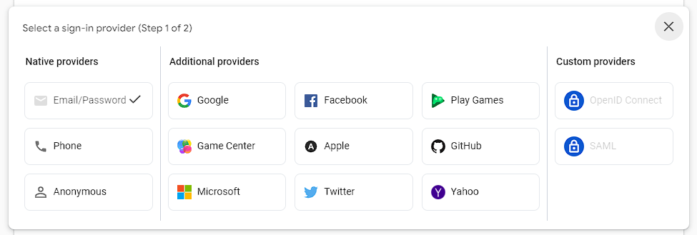

Khởi tạo dự án

Tạo Project Flutter:
- Mở Visual Studio Code
- Trong VSCode, chọn View > Command Palette (Ctrl + Shift + P)
- Chọn Flutter: New Project
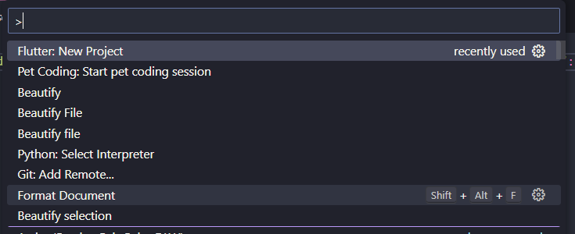

Cấu hình Firebase CLI:
Link tải: https://firebase.google.com/docs/cli#windows-standalone-binary
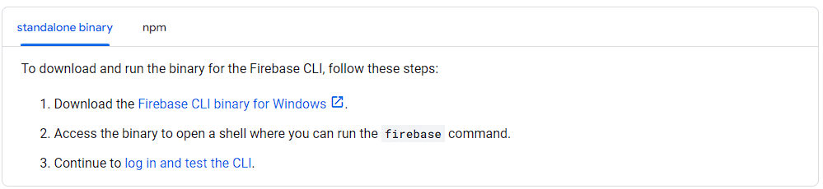
Sau khi tải Firebase CLI về, chạy file Firebase CLI để cấu hình tài khoản gmail bằng lệnh.
firebase login
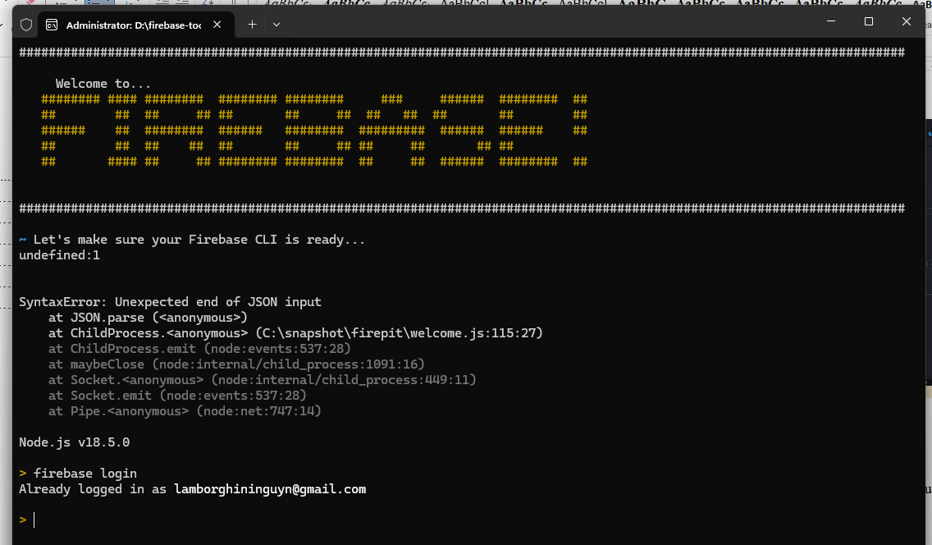

Cấu hình các thư viện cần dùng:
Dùng lệnh npm install -g firebase-tools để tải các tool của firebase về project.
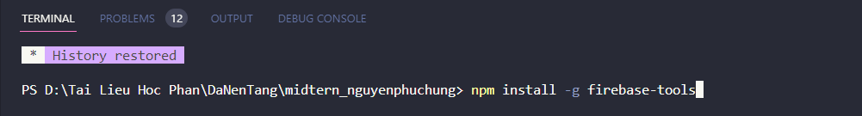
Tiếp đến dùng lệnh dart pub global activate flutterfire_cli để active flutterfire trong project. FlutterFire là thư viện của Firebase dành cho Flutter.
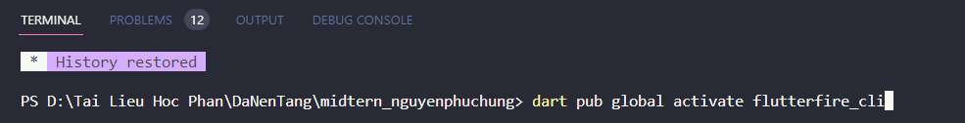
Chạy lệnh flutter pub add firebase_core để cấu hình các thư viện back-end của firebase.
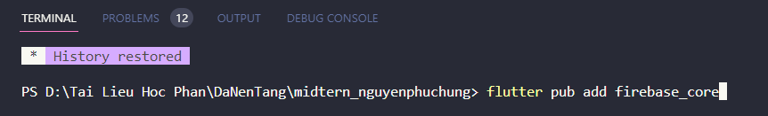
Chạy lệnh flutterfire configure để sync project với firebase trên gmail
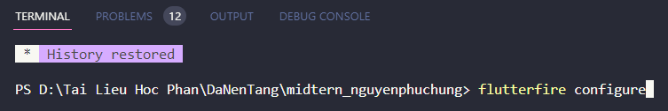
Chạy lệnh flutter pub add firebase_auth để cấu hình xác thực tài khoản (chức năng Login) với firebase
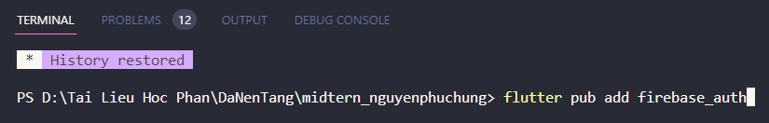
Chạy lệnh flutter pub add cloud_firestore để cấu hình firestore (database)
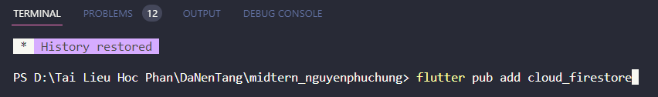
Chạy lệnh flutter pub add image_picker để thêm thư viện để sử dụng chức năng thêm hình ảnh
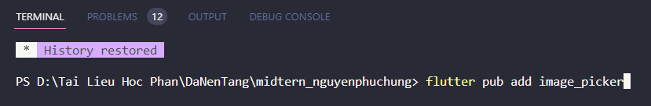
Chạy lệnh flutter pub add firebase_storage để cấu hình storage firebase dùng để lưu trữ hình ảnh
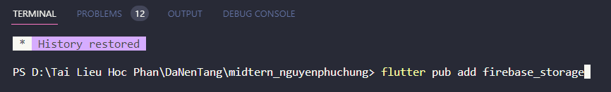

Cấu hình Firebase Console:

Tạo dự án Firebase:
Chọn Create a Project, làm theo các bước như trên web

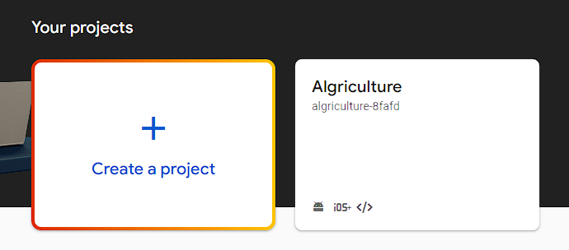

Cấu hình Authentication:
- Chọn Add new provider
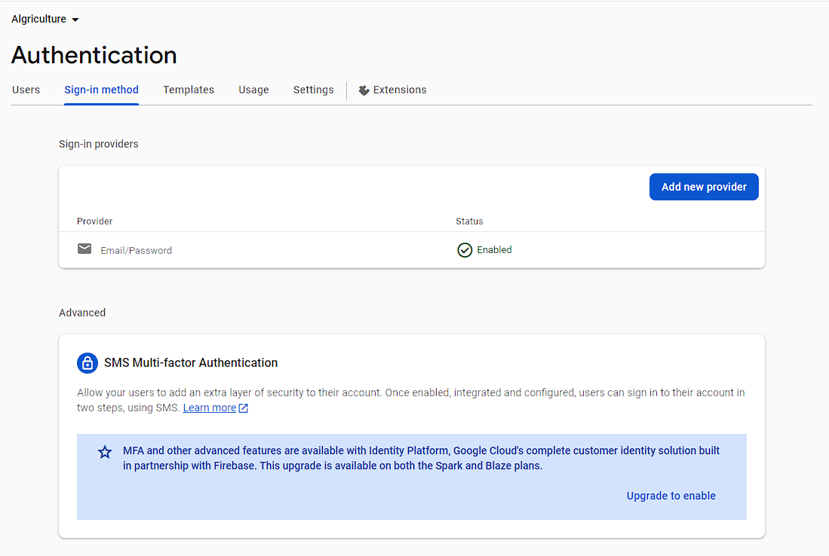
- Chọn phương thức xác thực mong muốn:

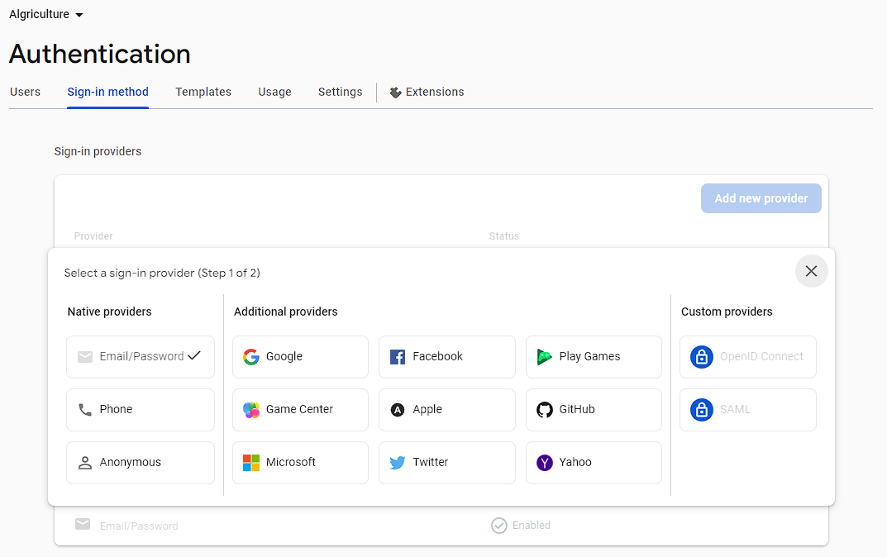

Cấu hình Cloud Firestore:
- Chỉnh file cấu hình từ ban đầu thành allow read, write: if true để có thể ghi dữ liệu từ người dùng lên database
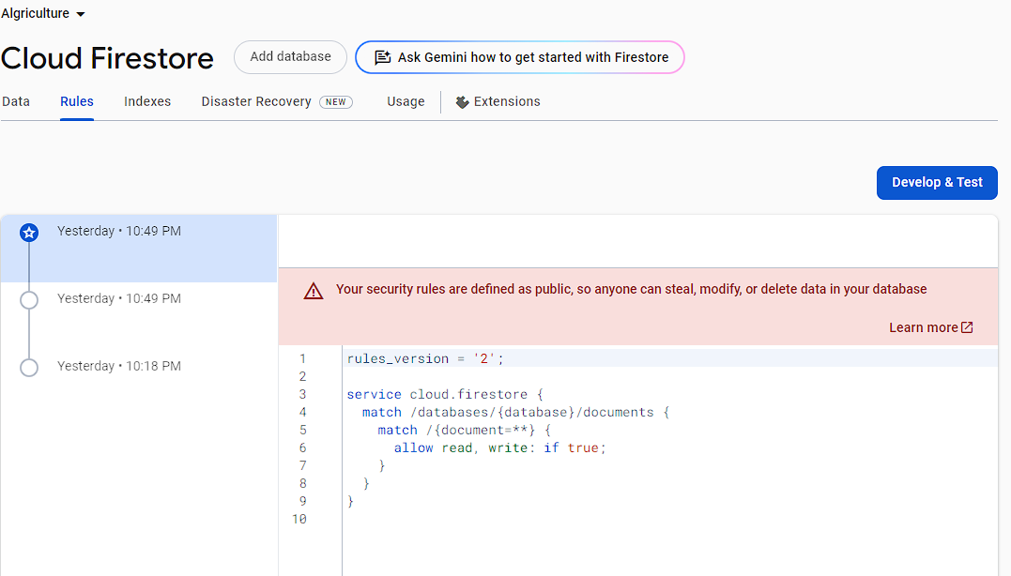

Cấu hình FirebaseStorage:
- Tương tự Cloud Firestore, chúng ta cần cấu hình lại để có thể lưu hình ảnh vào cơ sở dữ liệu.
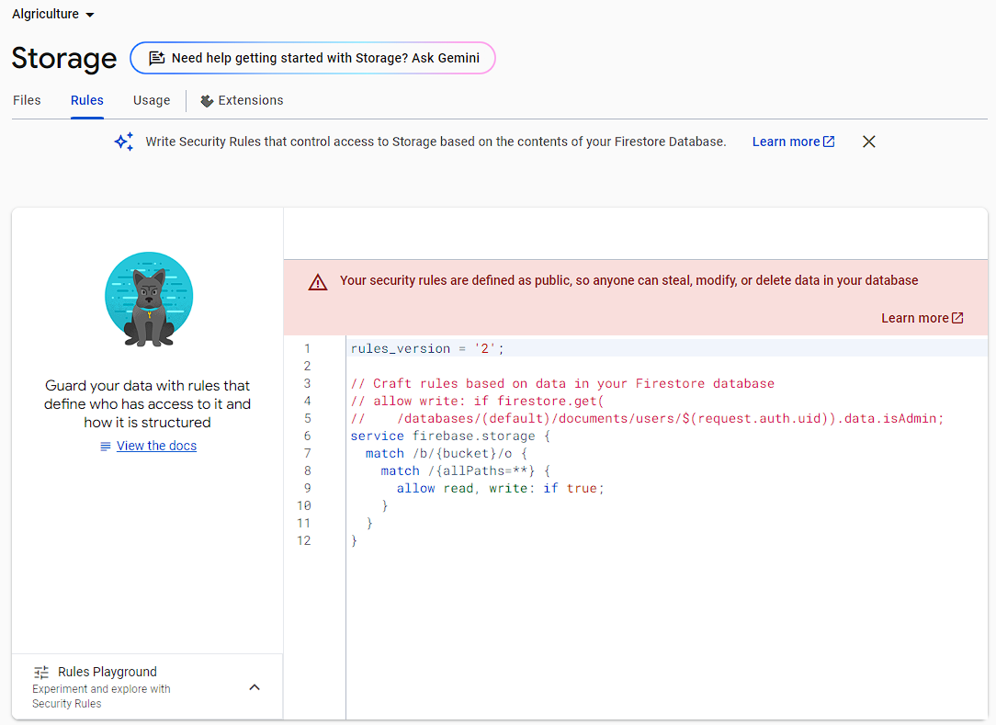

Các class chính

Signup.dart
Tạo các trường để người dùng có thể đăng ký tài khoản
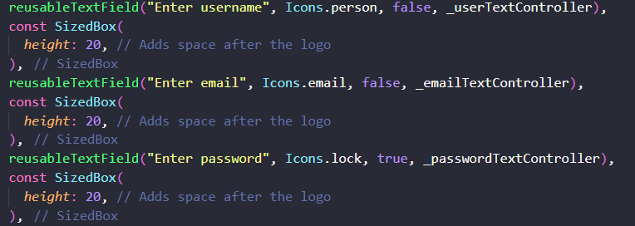
Tạo sự kiện khi nhấn nút đăng ký, dữ liệu tài khoản có thể ghi được vào cơ sở dữ liệu.
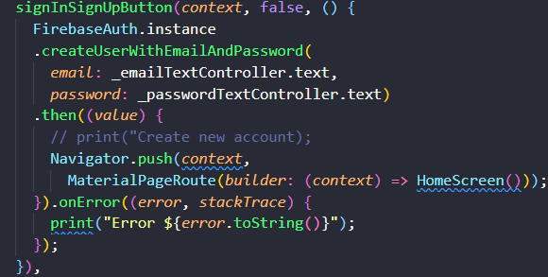

Signin.dart
Dùng hàm singInWithEmailAndPassword() của Firebase để xác thực tài khoản người dùng có khớp với dữ liệu không. Nếu khớp thì thực hiện đăng nhập và chuyển người dùng đến trang Home.
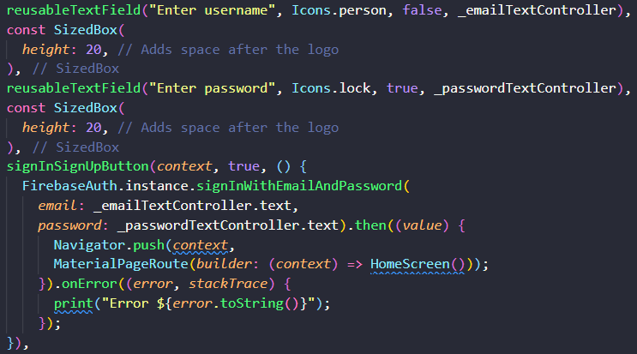

Home_Screen.dart
Hàm kiểm tra các trường dữ liệu phải được nhập đầy đủ, không được để trống
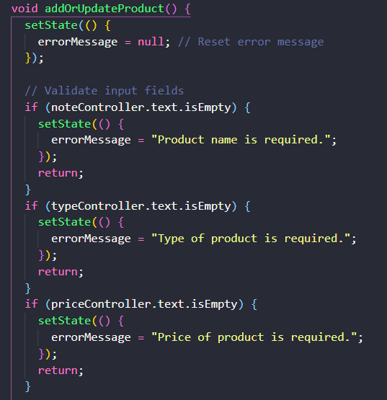

Gọi phương thức thêm sản phẩm ở Firestore.dart
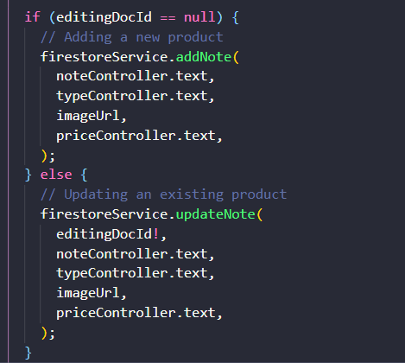
Phương thức sửa sản phẩm
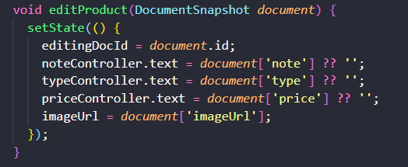
Gọi hàm getnotesStream() để lấy dữ liệu từ Firebase về và hiển thị ra ứng dụng
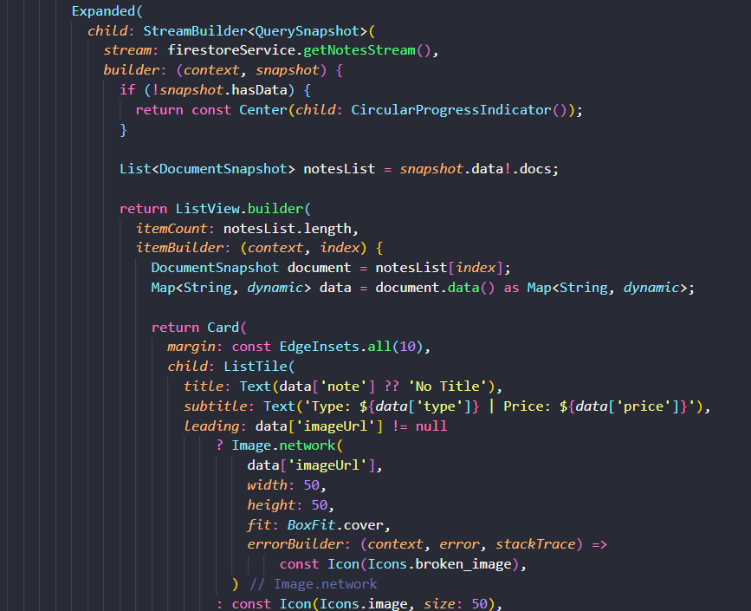

Firestore.dart
Tạo bảng cơ sở dữ liệu gồm 4 trường (Tên, loại, hình ảnh, giá)
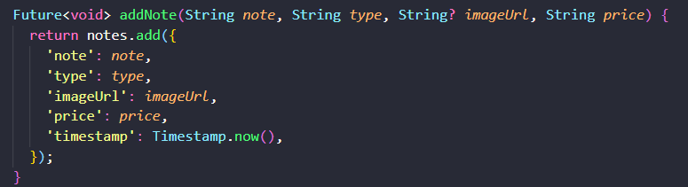
Cấu hình class để có thể lưu hình ảnh vào cơ sở dữ liệuL
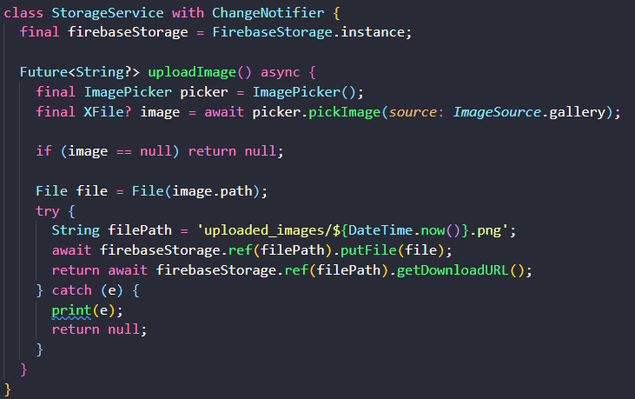
Tạo hàm Update dữ liệu:
Tạo hàm Delete dữ liệu:
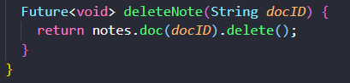

Main.dart
Cấu hình để khởi tạo ứng dụng kết nối với Firebase
